第3单元 达标测试卷
INCLUDEPICTURE "../../CC6上/好卷/时间表.tif" \* MERGEFORMAT  时间：90分钟 满分：100分
一、基础达标。(46分)
1．我会用“√”给加点字选择正确的读音。(6分)
长江涌(yǒng sǒng) 隔海峡(xiá jiá)
吃元宵(xiào xiāo) 煎豆腐(jiàn jiān)
炖蘑菇(duèn dùn) 艾草香(ài āi)
2．我会拼写词语。(8分)
mín zú rè nɑo yǒu yì qián cái

chǎo fàn bèi ké shén zhōu fèn dòu
3．我会填一填。(4分)
(1)“烤”共( )画，第二画是( )，部首是( )，我还会写带这个部首的字( )。
(2)“转”共( )画，第七画是( )，我会组词( )，( )。
4．一字组多词。(6分)

币
贫
谊

5．照样子，写一写，再组词。(4分)
例：土＋不＝(坏)(坏人)
贝＋占＝( )( ) 车＋专＝( )( )
甲＋鸟＝( )( ) 火＋暴＝( )( )
6．我会写加点词语的近义词。(3分)
(1)古时候，人们觉得贝壳很漂亮。( )
(2)一些生活在水里的动物，用贝壳保护自己的身体。( )
(3)她在微风里得意地跳起舞来。( )
7．在括号里填上合适的词。(6分)
一( )月饼 一( )美食 一( )窗户
一( )鞭炮 一( )烤鸭 一( )花灯
华夏( )( ) 炎( )子( ) 巍巍( )( )
民族( )( ) ( )( )图强 只争( )( )
8．按要求写句子。(6分)
(1)小枣树结了枣子。(把句子写具体)
________________的小枣树结了________________的枣子。
(2)小柳树的腰细细的，树枝绿绿的，真好看。(照样子，补充句子)
苹果的颜色____________，味道____________，真好吃。
(3)小柳树听了，不好意思地笑了。(拟人句)
__________________________________________________
9．标点符号真重要！(3分)
(1)所以，用“贝”作偏旁的字大多与钱财有关，比如，“赚 赔
购 贫 货”。
(2)小枣树不明白 问道 说你什么呀
二、教材回顾。(13分)
1．我会选择词语填一填。(2分)
香喷喷 硬邦邦 辣乎乎 酸溜溜 油腻腻 软绵绵
我的生日到了，妈妈为我准备了许多好吃的东西，有( )的葡萄，( )的鸭脖，( )的棉花糖，还有( )的蛋糕，可真丰盛呀！
2．我知道的传统节日有：春节 元旦 清明节
端午节 劳动节 乞巧节 。(在正确的方框里打“√”)(3分)
3．我神州，________，山川美，________。
各民族，________，________，共繁荣。(2分)
4．我能按照顺序默写生肖并填一填。(6分)
子(鼠) 丑( ) 寅( ) 卯( ) 辰( ) 巳( )
午( ) 未( ) 申( ) 酉( ) 戍( ) 亥( )
我的生肖是属( )。
三、主题探究。(6分)
我的理想。
小明：我长大以后想当一名工程师。
小刚：为什么呢？
小明：因为________________________________。
小刚：我长大以后想________________________________。
小明：说说你的理由。
小刚：我要________________________________
四、阅读拓展。(15分)
(一)课内阅读(6分)
春节到，人欢笑。
贴窗花，放鞭炮。
元宵节，看花灯，
大街小巷人如潮。
1．短文中介绍了哪几种传统节日？(2分)
_________________________________________________
2．“元宵节，看花灯，大街小巷人如潮。”试着换内容把这个句子补充完整：“元宵节，________，________。”(2分)
3．我最喜欢的传统节日是_______，因为_______________。(2分)
(二)课外阅读。(9分)
美丽的祖国
我们的祖国幅员辽阔，风光秀丽。春天，春雨沙沙地下着，江南水乡的杏花开了，有红的，有粉的，还有白的，美丽极了！夏天，骄阳似火，海南岛的椰(yē)树一点也不怕热，海风一吹，椰树沙沙作响，好像在欢迎远方的客人。秋天，一阵凉爽的秋风吹来，骏马迎着秋风在草原上奔跑。冬天，在我国的青藏高原，则有着另一番风景，耐寒的动物——牦牛在冰天雪地中悠然自得地散步。祖国的四季美景不同，天南地北，风格各异。我爱这壮丽如画的祖国山河。
1．全文共有____句话，第一句话起__________的作用。(2分)
2．文章是按照______顺序来写的。(1分)
3．文章写了________、________、________、________四个地方的不同景象。(4分)
4．短文表达了作者热爱______________的感情。(2分)
五、写话展示。(20分)
大年初一，到处是鞭炮声，图中的小朋友也放起了鞭炮。请你仔细看图，把你想到的、看到的写下来。
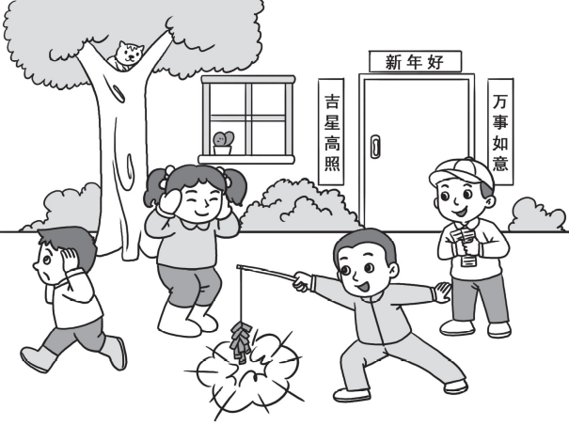
第3单元 达标测试卷
一、1.yǒng√ xiá√ xiāo√ jiān√ dùn√ ài√
2．民族 热闹 友谊 钱财 炒饭 贝壳 神州 奋斗
3．(1)10 火 示例：烧
(2)8 示例：转动 转向
4．示例：钱币 纸币 贫穷 贫困 友谊 情谊
5．贴 张贴 转 转动 鸭 鸭子 爆 爆炸
6．(1)美丽 (2)保卫 (3)自满
7．块 道 扇 串 只 盏 儿 女 黄 孙 中 华 团 结 奋 发 朝 夕
8．示例：(1)弯弯曲曲 又大又红
(2)红红的 甜甜的
(3)小露珠在荷叶上美美地睡觉。
9．(1)、 、 、 、
(2)， ： “ ？ ”
二、1.酸溜溜 辣乎乎 软绵绵 香喷喷
2．春节√ 清明节√ 端午节√ 乞巧节√
3．称中华 可入画 情谊浓 齐奋发
4．牛 虎 兔 龙 蛇 马 羊 猴 鸡 狗 猪
示例：虎
三、示例：我想为祖国建造更多的桥梁和楼房 当一名医生 治愈更多的病人，让人们健康生活。
四、(一)1.春节、元宵节。
2．示例：看花灯 团团圆圆人欢笑
3．中秋节 可以赏月，吃月饼
(二)1.7 领起下文
2．时间
3．江南水乡 海南岛 草原 青藏高原
4．壮丽如画的祖国山河
五、例文：
过年了，家家户户张灯结彩，小朋友们可开心了，在家门口放鞭炮。只见小刚把鞭炮挂在竹竿上，右手拿着竹竿，左手去点鞭炮。鞭炮点着了，小朋友们有的捂着耳朵看；有的吓得跑开了，胆大的还在笑呵呵地看。

